道門科範大全集卷之四十五
三洞經錄弟子仲勵編

解禳星運醮儀圖敘

謹按《 道藏．靈臺經》 云：日月，陰陽之精；五星，五行之精。日月交蝕，神有首尾。日建墜星，月孛五行之沴氣，日彗星；紫炁天一，在紫微之旁，日道星。其行天有遲疾順逆之不同，年月度數之各異，分一十二次，有七強五弱之宮。是為廟為王，凡二十八宿所踱之度，災福攸分，其或失位。雖則吉星，亦復為災厄。若暗曜災星，或臨吉方，乃有轉禍為祥之應。以人行年，推步五星之曜臨照，所主災祥，各有例說，影響無差。當宜依法禳解，可繪其聖像，以香花名果供獻。請有道之士，轉《度人消災經》，不得入鬼神祠廟，問病弔喪。又《十一曜經》云：如五星不順，凌犯宮宿，逮令塑繪十一曜形儀，於清靜處建立道場，誦經行道。又《五星祕授經》 云：以異花珍果，淨水名香，至心恭誠，以為供養，是皆太上示人以畏天懼災之道也。杜天師舊有《河圖九曜醮儀》一卷，後有《十一曜懺》一卷，於三時行持，有所不備，多以消災儀而兼行。今考《諸天文星曆》，補其闕典云：壇圖以當醮人四柱。今日者，推十一曜所臨宮，分作星壇，壇列四方之柱，以絳繩十二丈，經柱兩層。用黃紙作十二宮、二十八宿、四本，主大小運十一曜星官牌列絳繩之上，下安十一曜星燈，隨方供養。每位香花酒果，並如法。
運星壇圖
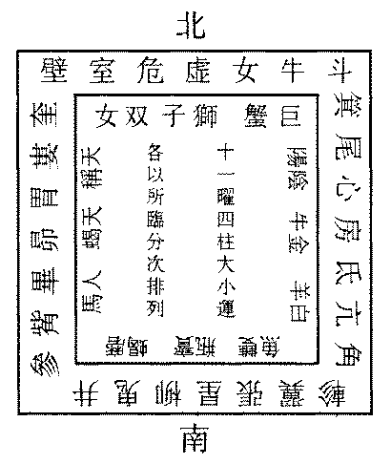
解禳星運儀
啟壇行道
法事如式。
各禮師存念如法。
宣衛靈咒。
五星列照，煥明五方。水星卻災，木德致昌。熒惑消禍，太白辟兵。鎮星四據，家國利亨。名刊玉簡，字錄帝房。乘颷散景，飛騰太空。出入冥無，遊宴十方。五雲浮蓋，招神攝風。役使萬靈，上衛仙前，和與道合真。
嗚法鼓二十四通。
無上三天玄元始三炁，太上道君，太上老君，召出臣身中三五功曹，左右官使者，左右捧香，驛龍騎吏，侍香金童，傳言散花玉女，五帝直符，直日香官，各三十六人出。出者嚴裝顯服，冠帶垂纓，關啟玄壇土地，方域神真。臣今建壇行道，謹奉為入意，其諸誠梱，已錄告聞，願得太上十方至真道炁，靈寶瑞光下降，流入臣身中，令臣所啟，速達徑御至真無極大道、昊天玉皇上帝御前
請稱法位。
具位臣某與合壇眾等，今故燒香，歸身、歸神、歸命，以是功德，歸流天子王侯，百辟僚屬，經籍度師，山林嚴棲、修真之士，同學之人，九親姻族，天下人民，飛行動植，一切眾生，及弟子某家親綠眷屬。今故燒香，普伸懺悔，皈命太上十方靈寶自然至真無上大道。乞賜原赦臣法眾等，及醮官一門眷屬，前世今生，無邊之罪，得兔離三災八難、十苦九厄之中，身得道真，飛行虛空，白日升天，侍衛道君，逍遙無上金闕七寶自然宮殿，永與道合，所啟通感，上御至真無極大道眾聖御前。
懺悔，宣真文。
重稱法位。
具位臣某與合壇眾等，同誠上啟太上無極大道，元始天尊，太上大道君，太上老君，昊天玉皇上帝，紫微帝座辰極天皇，上方諸天大帝，三十六部尊經玄中大法師，十一大曜真君，南北二斗星君，二十八宿星君，十二分次周天乾象本命元辰星官，三界應感，一切真靈。臣聞元始垂慈，體太元而演道；青羅侍坐，憫欲界以申言。或分野之值災，或兆民之逢厄，上感玉顏之志喜，昭垂金口之格言。謂日月五星之麗天，其行有度；歷太紫列星而朱序，其變則災。上屬帝王，下臨臣庶，以照臨之分次，示譴告之祆祥。爰授以乾文，俾推窮於曆數；復昇玄之神咒，可安鎮於經纏。皆天尊為世以垂文，宜星曜變烖而為福。奉為某囿形下土，稟炁上玄，或惡曜以當踱，或吉星而失位，豈逃災障，爰致祈禳，用遵藥笈之文，肅舉璿圖之醮。臣冒居教首，莫究緯書。天理西行，見聖深慚於關尹；中星不守，知機徒仰於昊仙。但知禮月以瞻星，或可利人而濟物。既承詞梱，敢不上聞。
宣詞。
諦詳詞語，灼見至誠。注想金容，惕若玉京之下；馳神象緯，燦然黃道之中。天鼓自鳴，瓊鍾問發。十方三界，勃勃以來臨；二曜九星，皇皇而列照。騫林之會，儼其未散；玉衡之璣，齊而不差。盟信有孚，監觀在上。臣等謹為沐浴五體，灑濯一心，依祕授以存思，按真詮而行道。異花珍果，與信香明水以將誠；朱履星冠，儼金劍霞衣而蒞止。敢忘夤略，祇俟感通。伏願太上三尊，十方大聖，敕勒靈寶官屬，侍經威神，一合同心，降臨壇所，清蕩內外，降伏妖魔，通達虛無，感降真靈，使齋功成就，無有窒滯。明辰行道，續更啟聞，謹啟。
十二願。
復爐。
香官使者、左右龍虎君、侍香諸靈官，當令臣向來建壇行道之所，自然生金液丹碧，芝英百靈，眾真交會，在此香火爐前。當願十方仙童玉女，接侍蘭煙，傳臣向來所啟之誠，速達徑御至真無極大道、昊天玉皇上帝御前。
出堂頌。
出戶。
道門科範大全集卷之四十五

